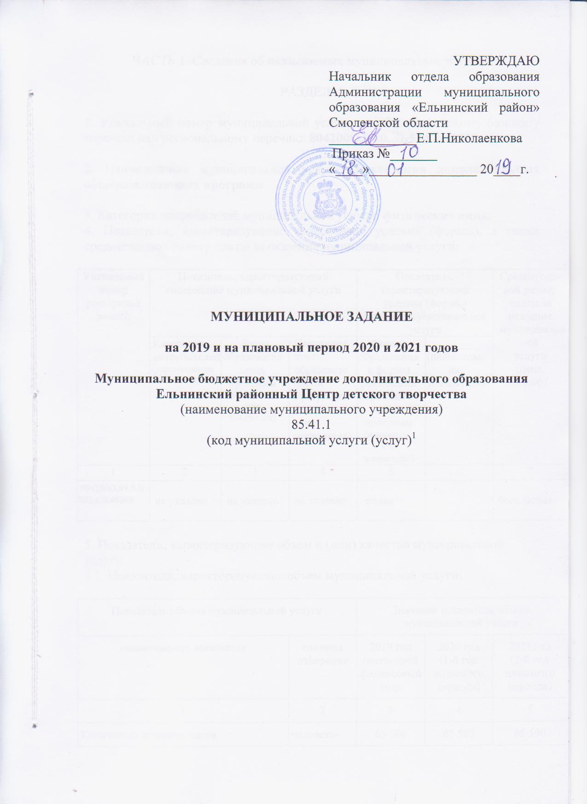

ЧАСТЬ 1. Сведения об оказываемых муниципальных услугах²

РАЗДЕЛ 1

1. Уникальный номер муниципальной услуги по общероссийскому базовому перечню или региональному перечню: 804200О.99.0.ББ52АЖ48000

2. Наименование муниципальной услуги: Реализация дополнительных общеразвивающих программ

3. Категории потребителей муниципальной услуги: физические лица.
4. Показатели, характеризующие содержание, условия (формы), а также среднегодовой размер платы за оказание муниципальной услуги:

Уникальный номер реестровой записи | Показатель, характеризующий содержание муниципальной услуги |  |  | Показатель, характеризующий условия (формы) оказания муниципальной услуги |  | Среднегодо-вой размер платы за оказание  муниципальной  услуги  (цена, тариф)
 | Категория потребителей  (наименование показателя) | Виды образовательных программ  (наименова-ние показателя) | Направленность образовательной программы  (наименова-ние показателя) | Формы образования и формы реализации образовательных программ  (наименова-ние показателя)) | ________  (наименова-ние показателя)
1 | 2 | 3 | 4 | 5 | 6 | 7
804200О.99.0.ББ52АЖ48000 | не указано | не указано | не указано | очная | - | бесплатная

5. Показатели, характеризующие объем и (или) качество муниципальной услуги:
5.1. Показатели, характеризующие объем муниципальной услуги:

Показатель объема муниципальной услуги |  | Значение показателя объема муниципальной услуги
наименование показателя | единица измерения | 2019 год  (очередной финансовый год) | 2020 год  (1-й год планового периода) | 2021 год  (2-й год планового периода)
1 | 2 | 3 | 4 | 5
Количество человеко-часов | человеко-час | 65 500 | 65 500 | 65 500

Допустимые (возможные) отклонения от установленных показателей объема муниципальной услуги, в пределах которых муниципальное задание считается выполненным -3% (процентов)
5.2. Показатели, характеризующие качество муниципальной услуги³:

Показатель качества муниципальной услуги |  | Значение показателя качества  муниципальной услуги
наименование показателя | единица измерения | 2019 год  (очередной финансовый год) | 2020 год  (1-й год планового периода) | 2021 год  (2-й год планового периода)
1 | 2 | 3 | 4 | 5
Доля детей, принявших участие в муниципальных, региональных,  всероссийских и международных мероприятиях | % | 25 | 25 | 25
Доля детей, ставших победителями и призерами муниципальных, региональных,  всероссийских и международных мероприятий | % | 20 | 20 | 20
Доля родителей (законных представителей), удовлетворенных условиями и качеством предоставляемой услуги | % | 95 | 95 | 95

6. Нормативные правовые акты, устанавливающие среднегодовой размер платы за оказание муниципальной услуги (цену, тариф) либо порядок ее (его) установления:

Нормативный правовой акт
вид | принявший орган | дата | номер | наименование
1 | 2 | 3 | 4 | 5
- | - | - | - | -

7. Порядок оказания муниципальной услуги:
7.1. Нормативные правовые акты, регулирующие порядок оказания муниципальной услуги:
Федеральный закон от 06.10.2003 № 131-ФЗ "Об общих принципах организации местного самоуправления в Российской Федерации"; Федеральный закон от 06.10.1999 № 184-ФЗ "Об общих принципах организации законодательных (представительных) и исполнительных органов государственной власти субъектов Российской Федерации"; Федеральный закон от 29.12.2012 № 273-ФЗ "Об образовании в Российской Федерации"
Приказ Министерства образования и науки Российской Федерации от 29.08.2013 №1084 «Об утверждении Порядка организации и осуществления образовательной деятельности по дополнительным общеобразовательным программам»
СанПиН 2.4.4.3172-14 «Санитарно-эпидемиологические требования к устройству, содержанию и организации режима работы образовательных организаций дополнительного образования детей»

7.2. Порядок информирования потенциальных потребителей муниципальной услуги:
Способ информирования | Состав размещаемой информации | Частота обновления информации
1 | 2 | 3
1.Размещение информации в помещениях образовательного учреждения.  2.Размещение информации на официальном сайте образовательного  учреждения.  3 Размещение информации в СМИ.  4 Информирование при личном обращении | 1. Информация, предоставляемая гражданам о муниципальной услуге, является открытой и общедоступной, в т.ч. о месте нахождения, графике работы, номерах телефонов для справок,  адресах электронной почты отдела образования и муниципального ОУ имеющим муниципальную услугу.  2. Информационные стенды содержат следующую обязательную информацию: Устав образовательного учреждения, правила внутреннего распорядка, копию лицензии на право ведения образовательной деятельности (с приложениями), информацию о сроках, основных условиях приема в образовательное учреждение, часах приема специалистов образовательного учреждения по вопросам поступления и т.д.  3. Заявители вправе обжаловать в досудебном порядке отказ в приеме обращения для предоставления услуги. Обращение (жалоба) может быть подано заявителем, права которого нарушены, а также по просьбе заявителя его законным  представителем в устной или письменной форме.  Обращение (жалоба) подлежит рассмотрению в порядке и сроки,  установленные Федеральным законом Российской Федерации от 02.05.2006г. №59-ФЗ «О порядке рассмотрения обращений граждан Российской Федерации». | Информация оперативно  обновляется при любых  изменениях

ЧАСТЬ 2. Сведения о выполняемых работах⁴

РАЗДЕЛ _____
(нумерация вводится при наличии 2 и более разделов)

- Уникальный номер работы по региональному перечню:__________________
________________________________________________________________
2. Наименование работы:_________________________________________________
______________________________________________________________________
______________________________________________________________________
______________________________________________________________________
3. Категории потребителей работы:________________________________________
____________________________________________________________________________________________________________________________________________
______________________________________________________________________
4. Показатели, характеризующие содержание, условия (формы) работы:

Показатель, характеризующий содержание работы (по справочникам) |  |  | Показатель, характеризующий условия (формы) выполнения работы  (по справочникам)
________  (наименование показателя) | ________  (наименование показателя) | ________  (наименование показателя) | ________  (наименование показателя) | ________  (наименование показателя)
1 | 2 | 3 | 4 | 5

5. Показатели, характеризующие объем и (или) качество работы:
5.1. Показатели, характеризующие объем работы:

Показатель объема работы |  | Значение показателя объема  работы
наименование показателя | единица измерения | 20_____год  (очередной финансовый год) | 20_____год  (1-й год планового периода) | 20_____год  (2-й год планового периода)
1 | 2 | 3 | 4 | 6

Допустимые (возможные) отклонения от установленных показателей объема работы, в пределах которых муниципальное задание считается выполненным (процентов)

5.2. Показатели, характеризующие качество работы⁵:

Показатель качества работы |  | Значение показателя качества  работы
наименование показателя | единица измерения | 20_____год  (очередной финансовый год) | 20_____год  (1-й год планового периода) | 20_____год  (2-й год планового периода)
1 | 2 | 3 | 4 | 5

ЧАСТЬ 3. Прочие сведения о муниципальном задании⁶

1. Основания для досрочного прекращения выполнения муниципального задания: реорганизация, ликвидация, приостановка образовательной деятельности.
2. Иная информация, необходимая для выполнения (контроля за выполнением) муниципального задания: ------.
3. Порядок контроля за выполнением муниципального задания:

Формы контроля | Периодичность | Органы исполнительной Администрации, осуществляющие контроль за выполнением муниципального задания
1 | 2 | 3
Камеральная | Раз в год | Отдел образования
Выездная | По графику | Отдел образования

4. Требования к отчетности о выполнении муниципального задания:
4.1. Периодичность представления отчетов о выполнении муниципального задания:
-1 раз в квартал не позднее 10-го числа месяца, следующего за отчетным кварталом
-годовой отчет не позднее 20 января года, следующего за отчетным.
4.2. Сроки представления отчетов о выполнении муниципального задания:
-1 раз в квартал не позднее 10-го числа месяца, следующего за отчетным кварталом
-годовой отчет не позднее 20 января года, следующего за отчетным.
4.3. Иные требования к отчетности о выполнении муниципального задания- отчет о выполнении муниципального задания составляется по форме, указанной в приложении к муниципальному заданию, и размещается муниципальным учреждением на официальном сайте в информационно-коммуникационной сети «Интернет» по размещению информации о государственных и муниципальных учреждениях (www.bus.gov.ru).
5. Иные показатели, связанные с выполнением муниципального задания- .
-----------------------------------------------------
¹ В соответствии с Общероссийским классификатором видов экономической деятельности.
² Формируется при установлении муниципального задания и содержит требования к оказанию муниципальной (муниципальных) услуги (услуг) отдельно по каждой из муниципальных услуг с указанием порядкового номера раздела.
³ Заполняется при установлении показателей, характеризующих качество муниципальной услуги, в общероссийском базовом перечне или региональном перечне.
⁴ Формируется при установлении муниципального задания и содержит требования к выполнению работы (работ) отдельно по каждой из работ с указанием порядкового номера раздела.
⁵ Заполняется при установлении показателей, характеризующих качество работы, в общероссийском базовом перечне или региональном перечне.
⁶ Заполняется в целом по муниципальному заданию.

Приложение

Форма

ОТЧЕТ
о выполнении муниципального задания

на ______ год и на плановый период ______ и ______ годов
от «____» ______________ 20 ___ г.

______________________________________________________________________
(наименование муниципального учреждения)
__________________________________________
(код муниципальной услуги (услуг)¹

Периодичность_________________________________________________________
(указывается в соответствии с периодичностью представления
отчета о выполнении муниципального задания, установленной в
муниципальном задании)

ЧАСТЬ 1. Сведения об оказываемых муниципальных услугах²

РАЗДЕЛ ___
(нумерация вводится при наличии 2 и более разделов)

1. Уникальный номер муниципальной услуги по общероссийскому базовому перечню или региональному перечню:______________________________________________________________
2. Наименование муниципальной услуги: ________________________________ ______________________________________________________________________
______________________________________________________________________
______________________________________________________________________
3. Категории потребителей муниципальной услуги:__________________________
____________________________________________________________________________________________________________________________________________
______________________________________________________________________
______________________________________________________________________
4. Показатели, характеризующие содержание, условия (формы) оказания муниципальной услуги:

Показатель, характеризующий содержание муниципальной услуги |  |  | Показатель, характеризующий условия (формы) оказания муниципальной услуги
________ | ________ | ________ | ________ | ________
(наименование показателя) | (наименование показателя) | (наименование показателя) | (наименование показателя) | (наименование показателя)
1 | 2 | 3 | 4 | 5

5. Сведения о фактическом достижении показателей, характеризующих объем и (или) качество муниципальной услуги:
5.1. Показатели, характеризующие объем муниципальной услуги:

Показатель объема муниципальной услуги
наименование показа-теля | едини-ца измере-ния | утвержде-но в муниципальном задании  на  год | исполнено  на отчетную дату | допустимое (возможное) отклонение, установлен-ное в муниципаль  ном задании, % | отклонение, превыша-ющее допустимое (возмож-ное)  значение³:  гр.5/гр.4* *100 | причины отклонения
1 | 2 | 3 | 4 | 5 | 6 | 7

5.2. Показатели, характеризующие качество муниципальной услуги:

Показатель качества муниципальной услуги
наименование показателя | единица измерения | утверждено в муниципальном задании на год | исполнено на отчетную дату | причины отклонения
1 | 2 | 3 | 4 | 5

ЧАСТЬ 2. Сведения о выполняемых работах⁴

РАЗДЕЛ _____
(нумерация вводится при наличии 2 и более разделов)

1. Уникальный номер работы по региональному перечню:___________________________________________________________
2. Наименование работы:______________________________________________
______________________________________________________________________
______________________________________________________________________
3. Категории потребителей работы:_____________________________________
____________________________________________________________________________________________________________________________________________

4. Показатели, характеризующие содержание, условия (формы) работы:

Показатель, характеризующий содержание работы |  |  | Показатель, характеризующий условия (формы) выполнения работы
________  (наименование показателя) | ________  (наименование показателя) | ________  (наименование показателя) | ________  (наименование показателя) | ________  (наименование показателя)
1 | 2 | 3 | 4 | 5

5. Сведения о фактическом достижении показателей, характеризующих объем и (или) качество работы:
5.1. Показатели, характеризующие объем работы:

Показатель объема работы
наименование показа-теля | едини-  ца измере-ния | утвержде-но в муниципальном задании  на  год | исполнено  на отчетную дату | допустимое (возможное) отклонение, установлен-ное в муниципальном задании, % | отклонение, превыша-ющее допустимое (возмож-ное)  значение³:  гр.5/гр.4* *100 | причины отклонения
1 | 2 | 3 | 4 | 5 | 6 | 7

5.2. Показатели, характеризующие качество работы:

Показатель качества работы
наименование показателя | единица измерения | утверждено в муниципальном задании на год | исполнено на отчетную дату | причины отклонения
1 | 2 | 3 | 4 | 5

ЧАСТЬ 3

Сведения о фактическом достижении иных показателей, связанных с выполнением муниципального задания, ________________________________
______________________________________________________________________
__________________________________________________________________
Руководитель (уполномоченное лицо)
____________________________ _______________ ______________________
(должность) (подпись) (расшифровка подписи)

«_____» ____________ 20___ г.

-----------------------------------------------------
¹ В соответствии с Общероссийским классификатором видов экономической деятельности.
² Формируется при установлении муниципального задания на оказание муниципальной (муниципальных) услуги (услуг) и работы (работ) и содержит требования к оказанию муниципальной (муниципальных) услуги (услуг) отдельно по каждой из муниципальных услуг с указанием порядкового номера раздела.
³ Заполняется в годовом отчете.
⁴ Формируется при установлении муниципального задания на оказание муниципальной (муниципальных) услуги (услуг) и работы (работ) и содержит требования к выполнению работы (работ) отдельно по каждой из работ с указанием порядкового номера раздела.

